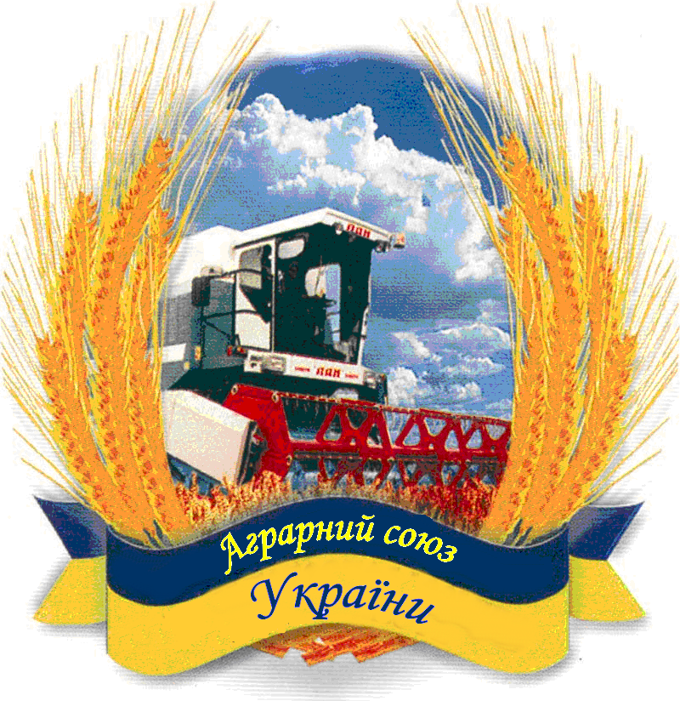
Г Р О М А Д С Ь К А С П І Л К А
АГРАРНИЙ СОЮЗ УКРАЇНИ
вул. Круглоуніверситетська, 22,
Київ-1, 01001, Україна Тел/факс: (044) 278-29-84
а/с В 164 E-mаil: agrouu@gmail.com

РІШЕННЯ
Ради Громадської спілки “Аграрний союз України”

“02” лютого 2017 рoку № ________ м. Київ

«Про наукові засади
запровадження ринку земель
сільськогосподарського призначення»

Заслухавши доповіді директора ННЦ «Інститут аграрної економіки» Лупенка Ю.О. «Про наукові засади запровадження ринку земель сільськогосподарського призначення» та заступника директора Департаменту землеустрою та охорони земель Державної служби України з питань геодезії, картографії та кадастру Ільєнко А.П. «Концепція запровадження обігу земель сільськогосподарського призначення» і обговоривши представлені концепції подальшого розвитку земельних відносин та моделі запровадження обігу земель сільськогосподарського призначення

Рада ГС «АСУ» вирішила:

- Інформацію, викладену у доповідях, взяти до відома.

- Голові Ради ГС «АСУ» тримати на особистому контролі та брати активну участь у роботі групи з напрацювання Концепції обігу земель сільськогосподарського призначення (Наказ Мінагрополітики від
14 листопада 2016 № 465.)

- Рада Громадської спілки «Аграрний союз України» констатує, що запровадження купівлі-продажу земель сільськогосподарського призначення (паїв та земель державної власності) шляхом прийняття Закону України «Про обіг земель сільськогосподарського призначення» та зняття мораторію на продаж земель сільськогосподарського призначення є не на часі.
Повернутись до розгляду цього питання є можливим після розроблення, прийняття та виконання Дорожньої карти щодо обігу земель сільськогосподарського призначення в Україні.
Враховуючи, що згідно Конституції України земля є об'єктом права власності Українського народу та основним національним багатством, що перебуває під особливою охороною держави рекомендувати провести Всеукраїнський референдум із зазначеного питання.

- Регіональним структурам ГС «АСУ», відокремленим підрозділам до 20 лютого ц.р. надати у письмовому вигляді пропозиції щодо Концепції обігу земель сільськогосподарського призначення та подальшого реформування земельних відносин.

- Контроль за виконанням рішення Ради АСУ покласти на Голову Ради ГС «АСУ» Новікова Г.В.

Голова Ради Громадської
спілки «Аграрний союз України» Г.В. Новіков

